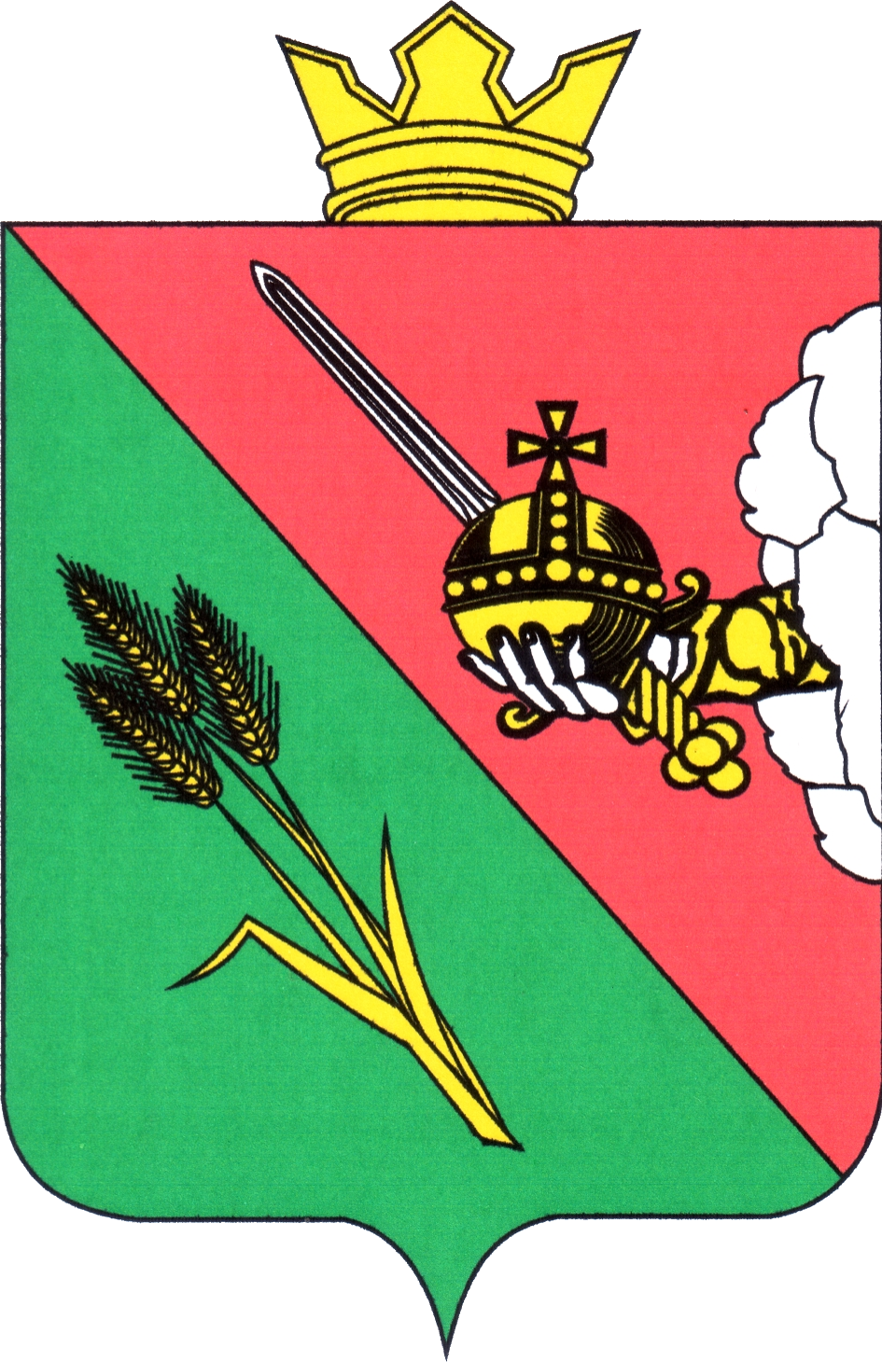

ПРЕДСТАВИТЕЛЬНОЕ СОБРАНИЕ
ВОЛОГОДСКОГО МУНИЦИПАЛЬНОГО ОКРУГА
160000, Вологодская область, г. Вологда, ул. Пушкинская, 24

ПОВЕСТКА ОЧЕРЕДНОГО ЗАСЕДАНИЯ
(ПРОЕКТ)

27 августа 2024 года 10:30

- О внесении изменений в решение Представительного Собрания Вологодского муниципального округа Вологодской области от 19.12.2023 № 369 «О бюджете округа на 2024 год и плановый период 2025 и 2026 годов»
Докладывает: Соколов Алексей Юрьевич, первый заместитель главы Вологодского муниципального округа
5 минут
- Об утверждении Генерального плана Вологодского муниципального округа Вологодской области применительно к населенному пункту д. Минино Несвойского сельсовета и земельному участку с кадастровым номером 35:25:0403068:358
Докладывает: Федорчук Александр Ярославович, начальник отдела архитектуры и градостроительства администрации Вологодского муниципального округа
5 минут
- О внесении изменений в решение Представительного Собрания Вологодского муниципального округа от 28.02.2023 № 200 «Об обязательных требованиях, устанавливаемых муниципальными нормативными правовыми актами Вологодского муниципального округа»
Докладывает: Красикова Наталья Леонидовна, и.о. начальника управления стратегического развития администрации Вологодского муниципального округа
5 минут
4. О внесении изменения в решение Представительного Собрания Вологодского муниципального округа от 24.01.2023 № 184 «Об утверждении персонального состава административной комиссии в Вологодском муниципальном округе»
Докладывает: Костромина Татьяна Николаевна, заместитель главы округа, заместитель председателя административной комиссии Вологодского муниципального округа
5 минут
5. О признании утратившими силу отдельных решений Представительного Собрания Вологодского муниципального округа, устанавливающих порядок приема и рассмотрения предложений по персональному составу, персональный состав комиссии по делам несовершеннолетних и защите их прав в Вологодском муниципальном округе
Докладывает: Аннин Валерий Романович, консультант аппарата Представительного Собрания Вологодского муниципального округа
5 минут
6. О назначении старосты д. Спорышево Вологодского муниципального округа Вологодской области
Докладывает: Аннин Валерий Романович, консультант аппарата Представительного Собрания Вологодского муниципального округа
5 минут

